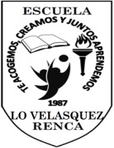
Corporación Municipal de Educación
Escuela Lo Velásquez N° 1344, Renca
Asignatura: Historia, geografía y Cs.
Nivel: 6° Básico
Profesor (a): Claudia Toro

GUÍA DE HISTORIA 6° BASICO
NOMBRE:________________________________________ CURSO: ____ FECHA: ____/_____/____

Objetivo de aprendizaje: Repaso contenidos vistos año anterior
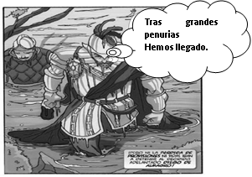
- Lee con atención las siguientes fuentes históricas y luego responde.

¿Cómo fue el viaje del adelantado
DON DIEGO DE ALMAGRO
(1535-1536)?

Fuente n°1
El paso de la cordillera
… por haberse muerto al pasar por la cordillera cinco mil indios hombres y mujeres, de los que venían del Perú en su compañía y servicio, y también algunos negros esclavos de los españoles, y más de treinta españoles, lo que en aquel tiempo era gran pérdida. Y aunque tanta mortandad fue indicio del intolerable frío, […] A un caballero principal llamado Jerónimo Castilla en este paso se le pegaron los dedos de los pies a las botas, de tal suerte, que cuando le descalzaron, a la noche, le arrancaron los dedos, sin que él lo siente[…] hasta el otro día, que halló sus pies sin dedos…

Adaptado de Pedro Mariño de Lobera, Crónica del Reino de Chile, cap. IV, 1580.

- Subraya las palabras claves del documento
- Explica con tus palabras ¿Cómo fue el viaje de Diego de Almagro, según el testimonio leído? ¿Qué penurias pasó?

…………………….……………….……………………….……………….……………….……………….……………….……………….…………….………………….……………….……………….……………….……………….……………….…………….……………….……………….……………….……………….……………….……………….…………….…………….……………….……………….……………….…………….………………….……………….……………….……………….………………………………………………………………

Fuente n°2
“pues hasta ahora no hemos topado aquellos montes (como dicen) de oro, que nos prometían…”
(Pedro Mariño de Lobera, Crónica del Reino de Chile, cap. VII, 1580.) “

Hubieron de ponerse en camino para el Perú…por diversos rumbos, con grandes dificultades a causa del gran despoblado de Atacama donde perecieron, gran parte de los caballos y gente (indígenas) de servicio [yanaconas] o. Finalmente habiendo pasado muchas y lastimosas calamidades regresó al Perú harto destruidos.”
(Pedro Mariño de Lobera, Crónica del Reino de Chile, cap. VII, 1580.)

- Subraya las palabras claves del documento
- Explica con tus palabras ¿Qué esperaba encontrar Almagro en Chile? ¿Encontró lo que esperaba?
…………………….……………….……………………….……………….……………….……………….……………….……………….…………….………………….……………….……………….……………….……………….……………….…………….……………….……………….……………….……………….……………….……………….…………….…………….……………….……………….……………….…………….………………….……………….……………………………………………………………………………………………….
- ¿Cómo evalúas tú la empresa de conquista de Almagro?
- Fue un éxito absoluto, ya que inició la conquista
- Fue un fracaso, ya que la empresa tuvo grandes pérdidas
- Fue un éxito absoluto, ya que dio inicio al descubrimiento
- Fue un fracaso, ya que no logró descubrir ningún territorio

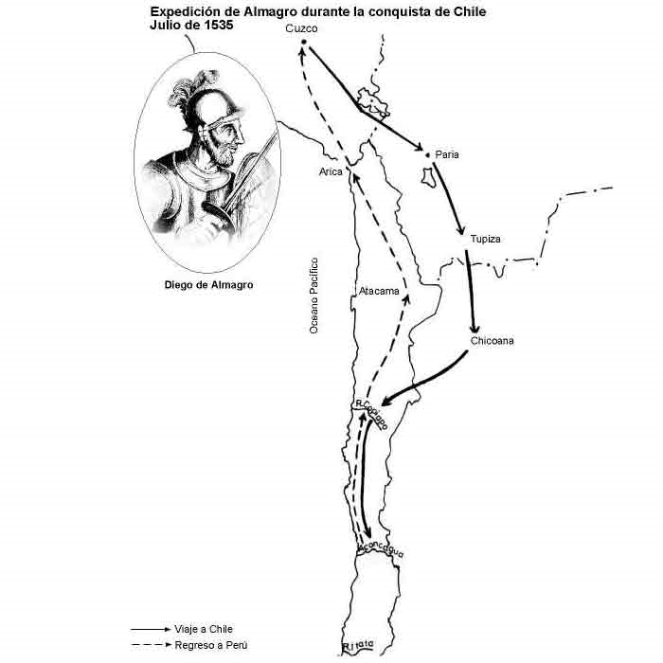
¡CONOZCAMOS LA RUTA DE ALMAGRO!
1. ¿Dónde parte?
.............................................................................
………………………………………………………
……………………………………………………….

2. ¿Qué ruta tomó? Descríbela.
……………………………………………………….
……………………………………………………….
……………………………………………………….

3. ¿Dónde llega?
………………………………………………………
………………………………………………………
………………………………………………………

¡ He conquistado Chile!
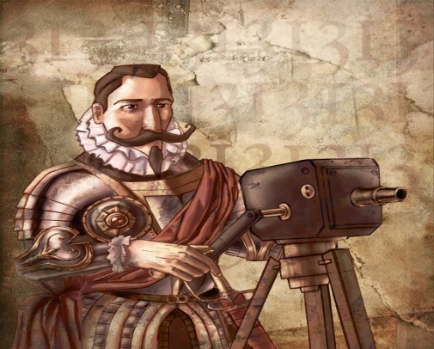

¿Cómo fue el viaje de
Don Pedro de Valdivia?
(1535-1536)

Fuente n°1
“Y deseando en razón de esto la segunda conquista de las provincias de Chile, comunicó su interés con el marqués don Francisco Pizarro, gobernador del Perú [quien dio permiso para esta jornada] Salió en 1540 en el mes de octubre con poca gente española, que convocó a la primera instancia. Pero cuando iba caminando por las provincias de Arica y Tarapacá se le iban allegando algunos más soldados”
Pedro Mariño de Lobera, Crónica del Reino de Chile, cap. VIII, 1580 Adaptación.

1-Subraya las ideas claves del documento.
2-Explica con tus palabras ¿Quién da permiso a Pedro de Valdivia de venir a Chile?
…………………….…………………….…………………….…………………….…………………….…………………….…………………….……………….…………………………………………………………………………………………………………………………………………………………………………………………………………………………………………
3. ¿Por qué al autor del relato habla de una 2da conquista de Chile?
…………….…………………….…………………….…………………….…………………….…………………….…………………….……………….…………………….…………………….…………………….…………………….…………………….…………………….…………………….…………………….…………………….…………………………………………………………………………………………………………………………………………………

Fuente n°2
Cinco años hace que vine de las provincias del Perú con autorización del Marquez y gobernador don Francisco Pizarro a conquistar y poblar estas tierras de la Nueva Extremadura, conocidas antes como Chili, y descubrir otras más allá [..]

Tomado y adaptado de:Carta de Pedro de Valdivia al Emperador Carlos V, 4 de septiembre de 1541

1.-Subraya las ideas claves del documento.
2.-Explica con tus palabras ¿qué hace Pedro de Valdivia al llegar al territorio chileno?
____________________________________________________________________
____________________________________________________________________
_________________________________________________________________________________________________________________________________________

¡CONOZCAMOS LA RUTA DE VALDIVIA!
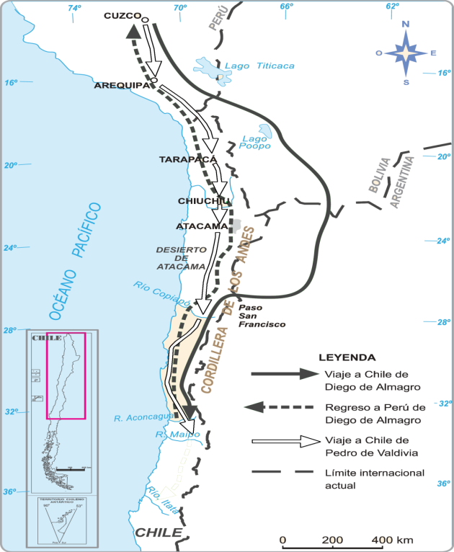
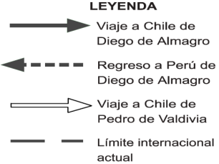
Altiplano
3. ¿Dónde parte?
………………………………………………………………………………………………………………………………………………………
4. ¿Qué ruta tomó? Descríbela.
…………………………………………………………………………………………………………………………………………………………………………………………………………………………………………………………………………………………………….5. ¿Dónde llega?
…………………………………………………………………………………………………………………………………………………………………………………………………………………………………………

Completa el siguiente cuadro comparativo.
 | Diego de Almagro | Pedro de Valdivia
Lugar donde se organizó la expedición
Información previa que tenía el conquistador acerca del territorio
Objetivo del conquistador al organizar la expedición
Número de soldados de la Hueste
Año de inicio y punto de partida de la expedición
Ruta seguida hacia Chile
Resultados de la expedición

